Консультация для родителей «Игры с буквами для дошколят».
«Игры с буквами для дошколят».
Как лучше запомнить графический образ буквы? Когда ребёнок научился слышать и различать звуки, пора познакомить его и с написанием букв. Важно также научить ребёнка отличать написание схожих букв и символов.
Игры, которые мы предлагаем детям, помогают развить точность и целостность зрительного восприятия образа буквы, развивают зрительное внимание и мелкую моторику. Умение выделять графические элементы букв, точность зрительного восприятия — это серьёзная профилактика нарушений письма. Особенно эти игры полезны для леворуких детей.
Игра "Выложи букву" (из палочек, спичек, природного материала, с помощью веревочки, ниточки).
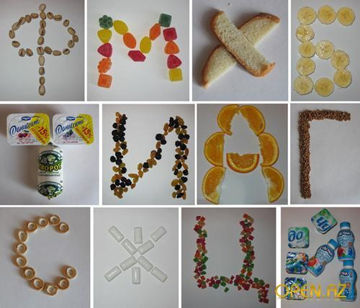
Игра «Экран с манкой»
На поднос насыпьте манку слоем около одного сантиметра. Покажите ребенку, как можно написать буквы на манке пальцем или палочкой. Попросите его написать рядом букву, такую же, как написали вы, написать букву больше или меньше вашей, дописать незаконченную букву или стереть лишнюю деталь "неправильной" буквы. На таком экране любому ребенку будет приятно учиться писать буквы: ведь стоит только потрясти немного поднос, и допущенная ошибка или неточность исчезает! Обратите внимание, если вы используете песок! Из гигиенических соображений перед использованием в игре песок желательно прокалить в духовом шкафу.
Вариант: Вместо манки используйте крупы - гречку, рис, пшено, или их можно добавить к манке. Работа с разного рода сыпучими материалами развивает чувствительность пальцев рук, стимулирует речевое развитие.
Игра "Сложи фигуру из семи палочек":
• убери одну палочку так, чтобы получились буквы Б, О;
• убери две палочки так, чтобы получились буквы Е, П, Н; Ь, У;
• убери три палочки так, чтобы получились буквы С.Ч;
• убери четыре палочки так, чтобы получилась буква Г;
• переложи две палочки так, чтобы получилась буква Ы.
Игра "Половинки": дорисуй нижнюю половинку буквы; дорисуй правую половинку буквы.
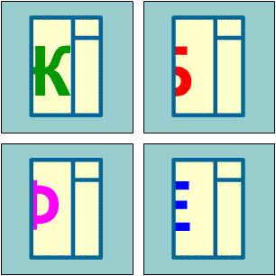
- Скачайте картинки на компьютер и распечатайте для ребёнка.
Игра «Буквы и звуки»
Задания:
• найди и закрась буквы; найди и закрась гласные красным цветом;
• найди и закрась согласные: одну половинку — синим, другую — зелёным;
• найди и закрась всегда твёрдые согласные синим цветом;
• найди и закрась всегда мягкие согласные зелёным цветом ;
• найди и закрась буквы, которые есть в словах кот, дым.
Предложите детям картинки с цифрами и буквами.
Задание: найди и закрась только буквы.
- Игра «Загадки – звуки, буквы»
• Айболиту все сперва, говорили букву … (А)
• В старом дереве дупло, а последний звук в нём … (О)
• Каждый барашек скажет тебе, последний слог … (БЕ)
• «Хи-хи-хи, ха-ха-ха!» Так хохочет буква … (Х)
• Мы запомнили легко: первой в алфавите … (не О, а А)
• Кусок от бублика я съел, и получилась буква … (не Л, а С)
• Круглой формы голова, той же формы буква … (не А, а О)
• Слово вкусное УХА - начинает буква … (не Х, а У)
Игра «Буква в окошке»
Цель: запоминать буквы, учиться различать похожие по написанию буквы, тренировать внимание.
Подготовьте карточки из цветного и белого картона одинакового размера, приблизительно 13х18 см. Цветных карточек может пригодиться 3-5 штук, а количество белых карточек определите, исходя из количества заучиваемых букв. На карточках из белого картона напишите фломастерами крупные буквы. В карточках из цветного картона вырежьте "окошки" разной формы (круглые, квадратные, треугольные, овальные, прямоугольные): в каждой карточке по одному окошку. Окошки желательно вырезать не посередине карточки, а смещая их немного вверх или вниз.
Игра «Зеркальные буквы»
Подготовьте карточки одинакового размера (примерно 8х12 см) из расчета по 2 штуки на изученные ребенком буквы. На каждой карточке напишите по 1 букве. Буквы должны быть написаны в правильном и зеркальном ("задом наперед") изображении.
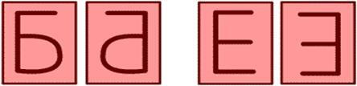
Выложите перед ребенком пару карточек с изображением одной и той же буквы. Предложите выбрать правильную букву. Организуйте самостоятельную проверку выполнения задания ребенком: дайте ему возможность сравнить выбранную букву с буквами из "Азбуки" или "Букваря". Обязательно спрашивайте, как называется буква. Упражнение поможет в дальнейшем избежать ошибок в написании букв.
Игра «Умные кубики»
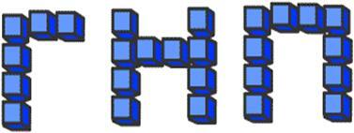
Для игры подойдут любые кубики одинакового размера - как без рисунка, так и с рисунками (в том числе от игр типа "Составь картинку"). Самый простой способ - выкладывание букв из кубиков по образцу или без образца (по представлению). Конечно, так можно выкладывать не все буквы, а только те, которые не содержат круглых или полукруглых элементов. Например: Е, Ё, Н, Г, Т, Ш, Ц, Щ, Ч, М, У, И.
Вариант: Когда ребенок потренируется в выкладывании букв из кубиков, можно предлагать ему преобразовывать сложенные из кубиков буквы. Интересно будет сделать из буквы Т букву Г, убрав лишний кубик, передвинуть один кубик в букве Н так, чтобы получилась буква П, "превращать" Е в Ё, а Щ в Ш или Ц.
Желаем успехов!

